
长 沙 学 院

CHANGSHA UNIVERSITY

本科生毕业设计说明书

设 计 题 目： | 低功耗智能手表的设计与实现
学 院： | 计算机科学与工程学院
专 业： | 计算机科学与技术
学 生 姓 名： | 谢 志 坚
班 级： | 22计科01 | 学号B20220302130
校内指导教师： | 钟旭 | 职称 副教授
校外指导教师： |  | 职称
最终评定成绩：

长沙学院教务处
二○ 年 月

长沙学院本科生毕业设计说明书

低功耗智能手表的设计与实现

学 院：计算机科学与工程学院
专 业：计算机科学与技术
学 号：B20220302130
学生姓名：谢 志 坚
校内指导教师： 钟 旭 副教授
校外指导教师：

20 年 月

毕业设计原创性声明
本人郑重声明：所呈交的毕业设计是本人在老师的指导下独立进行研究所取得的研究成果。除了文中特别加以标注引用的内容外，本毕业设计不包含任何其他个人或集体已经发表或撰写的成果作品。对本毕业设计的研究做出重要贡献的个人和集体，均已在文中以明确方式标明。本人完全意识到本声明的法律后果，并承诺因本声明而产生的法律结果由本人承担。

学生签名： 日期：20 年 月 日

毕业设计版权使用授权书
本毕业设计作者完全了解学校有关保留、使用设计的规定，同意学校保留并向国家有关部门或机构送交毕业设计的复印件和电子版，允许毕业设计被查阅和借阅。本人授权长沙学院可以将本毕业设计的全部或部分内容编入有关数据库进行检索，可以采用影印、缩印或扫描等复制手段保存和汇编本毕业设计。
本毕业设计属于
1、保密 ，在 年解密后适用本授权书。
2、不保密 。
（请在以上相应方框内打“√”）

学生签名： 日期：20 年 月 日
校内指导教师签名： 日期：20 年 月 日
校外指导教师签名： 日期：20 年 月 日

摘 要

智能手表的续航能力是智能手表所有功能的重点之一，本次设计并实现一款低功耗智能手表。以 STM32L411CEU6 低功耗微控制器为核心，参考开源传感器、蓝牙、显示屏及供电模块的硬件选型与电路设计，基于 FreeRTOS 嵌入式系统自行开发计时、心率监测、运动统计、蓝牙信息推送等功能软件。通过设计休眠策略、优化传感器采集频率与蓝牙通信协议，实现系统低功耗长期使用，有效降低设备运行功耗。经测试，该智能手表在保证功能完整与运行稳定的前提下，显著提升续航时长，可为低功耗可穿戴设备的设计与开发提供实践参考。

关键词：低功耗，智能手表，嵌入式系统，可穿戴设备，功耗管理

ABSTRACT

Battery life is one of the key features of smart watches. This paper designs and implements a low-power smart watch. Taking STM32L411CEU6 low-power microcontroller as the core, referring to the open-source hardware selection and circuit design of sensors, Bluetooth, display and power supply modules, the functional software such as timing, heart rate monitoring, motion statistics and Bluetooth information push is developed independently based on FreeRTOS embedded system. By designing the sleep strategy, optimizing the sensor sampling frequency and Bluetooth communication protocol, the system can realize long-term use with low power consumption and effectively reduce the operating power consumption of the device. Tests show that the smart watch significantly improves battery life on the premise of ensuring complete functions and stable operation, which can provide practical reference for the design and development of low-power wearable devices.

Keywords: low power consumption, smart watch, embedded system, wearable device, power management
目 录

摘 要 I
ABSTRACT II
第1章 ×××× 1
1.1 ×××××× 1
1.1.1 ×××××× 1
1.1.2 ×××××× 1
1.2 ××××××× 2
第2章 ×××× 5
2.1 ×××××× 5
2.1.1 ×××××× 5
2.1.2 ×××××× 5
2.2 ××××××× 6
结 论 7
参考文献 8
附 录 9
致 谢 10

第1章 ××××
2级标题设为标题2（操作：选中本行→样式中选择标题2）
每章标题为1级标题，格式设为标题1
（三号黑体居中，段前0.5行，段后0.5行，单倍行距）
(空一行)

1.1 ××××××
（小三号黑体，段前0.5行，段后0.5行，单倍行距）
××××××××××××××××（小四号宋体，行距20磅，首行缩进2字符）×××××××××××××××××××××××××××××××××××××××××××××××××××××^{[1]}。×××××××××××××××××××××××××××××××
注释，格式设为上标
3级标题设为标题3（操作：选中本行→样式中选择标题3）

1.1.1 ××××××
（4号黑体，段前0.5行，段后0.5行，单倍行距）
××××××××××××××××（小四号宋体，行距20磅，首行缩进2字符）××××××××××××××××××××××××××××××××××××××××××××××××××××××××××××××××××××××××××××××××××××××××^{[2]}。××××××××××××××××××××××××××××××××××××××××××××××××××××××××××××××××××××
4级标题不设为标题4，以让目录中只出现3级目录
1.1.1.1 ××××××
（小4号黑体，段前0.5行，段后0.5行，单倍行距）
××××××××××××××××（小四号宋体，行距20磅，首行缩进2字符）××××××××××××××××××××××××××××××××××××××××××××××××××××××××××××××××××××××××××
1.1.1.2 ××××××
（小4号黑体，段前0.5行，段后0.5行，单倍行距）
×××××××××××××××（小四号宋体，行距20磅，首行缩进2字符）××××××××××××××××××××

1.1.2 ××××××
（4号黑体，段前0.5行，段后0.5行，单倍行距）
××××××××××××××××（小四号宋体，行距20磅，首行缩进2字符）×××××××××××××××××××××××××××××××××××
××××××××××××××××××××××××××××××××××××××××××××××××××××××××××××××××××

1.2 ×××××××
（小三号黑体，段前0.5行，段后0.5行，单倍行距）
××××××××××××××××（小四号宋体，行距20磅，首行缩进2字符）××××××××××××××××××××××××××××××××××××××××××××××××××××××××××××××××××××××××××××××××××××

1.2.1 ××××××
（4号黑体，段前0.5行，段后0.5行，单倍行距）
××××××××××××××××（小四号宋体，行距20磅，首行缩进2字符）××××××××××××××××××××××××××××××××××××××××××××××××××××××××××××××××××××××××××××××××××××××××。××××××××××××××××××××××××××××××××××××××××××××××××××××××××××××××××××××
1.2.1.1 ××××××
（小4号黑体，段前0.5行，段后0.5行，单倍行距）
××××××××××××××××（小四号宋体，行距20磅，首行缩进2字符）××××××××××××××××××××××××××××××××××××××××××××××××××××××××××××××××××××××××××
1.2.1.2 ××××××
（小4号黑体，段前0.5行，段后0.5行，单倍行距）
×××××××××××××××（小四号宋体，行距20磅，首行缩进2字符）××××××××××××××××××××××××××××××××××××××××××××××××××××××××××××××××××××××××××××××××××××××××××××××××××××××××××××××××××××××××××××××××××××××××××××××××××××××××××××××××××××××××××××××××××××××××××××××××××××××××××××××××××××××××××××××××××××××××××××××××××××××××××××××××××××××××××××××××××××××××××××××××××××××××××××××××××××××××××××××××××××××××××
公式、图示例
（1.1）
公式编号为：
（章数.公式序号）罗马字体
公式使用公式编辑器等工具编写
式中：η——表示什么，单位；
……
t_{a1}——表示什么，单位。
（1.2）
式中：w——表示什么，单位；
……
v——表示什么，单位。
公式的编号与公式在同一行
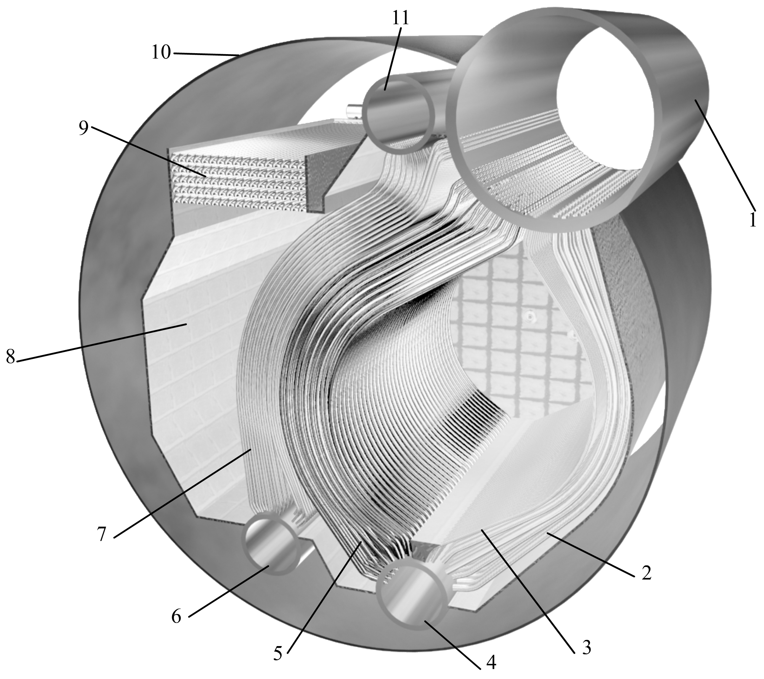

不要让图例、说明与图分成2页

图例编号为：章数.图序号
1-上锅筒 2-下降管 3-水冷壁 4-下锅筒5—对流管束
6-过热器下集箱 7-过热器管束 8-炉墙
9-经济器 10-外壳 11-过热器上集箱

图1.1 КВГ4型增压锅炉结构理论图

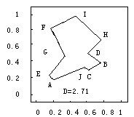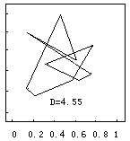

（a）始值加噪声时 （b）用离散Hopfield网络
产生的访问路径 求解得的访问路径

图1.2 10城市TSP计算机模拟结果

表示例（注意：除土木学院外的其他理工专业使用下列三线表）
表1.1 主要技术经济指标表
表编号为：
章数.表序号
不要让表头、说明与表分成2页
序号 | 名 称 |  | 单 位 | 数 量 | 备 注
1 | 设计吞吐量 |  | 万吨/年 | 25.5 | 粮食12万吨/年，杂货13.5万吨/年
2 | 泊位数 |  | 个 | 2 | ——
3 | 码头总长度 |  | m | 120 | ——
4 | 陆域纵深 |  | m | 307 | ——
5 | 陆域面积 |  | 万m² | 5.73 | ——
6 | 水域  面积 | 码头前停泊水域 | 万m² | 0.58 | 船舶停靠及装卸作业水域
 |  | 回旋水域 | 万m² | 1.63 | ——
（资料来源：《中国船舶》，2002年第6期，第20页）
标题为黑体小四，段前1行，段后0.2行，单倍行距。居中。注意不要勾选文档网格

表1.2 各组分lgB_{i}值
序号 | T=1500K |  | T=2000K
 | 组分 | lgB_{i} | 组分 | lgB_{i}
1 | O₂⁺ | 5.26 | HO₂ | 6.43
2 | HO₂ | 5.26 | O₂⁺ | 6.42
3 | H₂O⁺ | 4.76 | H₂O⁺ | 6.18
注：“+”表示重要成分，“*”表示冗余成分。（资料来源： 许成章：《船舶先进技术》，船舶工业出版社，2002.）
表格采用三线表，根据窗口调整表格，字体采用仿宋5号

表1.3 压降损失计算结果 Pa
换热器 热边压降损失 冷边压降损失
初级 2974.37 2931.52
次级 2924.65 3798.76
（资料来源：http://www.moe.edu.cn/edoas/website18/info8378.htm;）
此处插入了分页符，保证每章都另起一页

注意：该页表格适用于土木学院工程管理
不要让表头、说明与表分成2页

表编号为：
章数.表序号

专业毕业设计！

表示例
表1.1 主要技术经济指标表
序号 |  | 名 称 |  |  | 单 位 |  | 数 量 |  | 备 注
1 |  | 设计吞吐量 |  |  | 万吨/年 |  | 25.5 | 年 | 粮食12万吨/年，杂货13.5万吨/
2 |  | 泊位数 |  |  | 个 |  | 2 |  | ——
3 |  | 码头总长度 |  |  | m |  | 120 |  | ——
4 |  | 陆域纵深 |  |  | m |  | 307 |  | ——
5 |  | 陆域面积 |  |  | 万m² |  | 5.73 |  | ——
6 |  | 水域 | 码头前停泊水域 |  | 万m² |  | 0.58 |  | 船舶停靠及装卸作业水域
7 |  | 面积 | 回旋水域 |  | 万m² |  | 1.63 |  | ——

标题为黑体小四，段前1行，段后0.2行，单倍行距。居中。注意不要勾选文档网格

表1.3 压降损失计算结果 Pa
换热器 | 热边压降损失 | 冷边压降损失
初级 | 2974.37 | 2931.52
次级 | 2924.65 | 3798．76
表格内字体为仿宋5号

说明：
1．工程管理专业每个指导老师所指导的学生在整个毕业设计中只能用这一种形式的表格。
2．毕业设计其他的格式均按照长沙学院毕业设计模板（理工科类）执行

注意：该页表格适用于土木学院土木工程
专业建筑工程方向毕业设计
表编号为：
章数.表序号

表1.1 主要技术经济指标表
不要让表头、说明与表分成2页
序号 | 名 称 |  | 单 位 | 数 量 | 备 注
1 | 设计吞吐量 |  | 万吨/年 | 25.5 | 粮食12万吨/年，杂货13.5万吨/年
2 | 泊位数 |  | 个 | 2 | ——
3 | 码头总长度 |  | m | 120 | ——
4 | 陆域纵深 |  | m | 307 | ——
5 | 陆域面积 |  | 万m² | 5.73 | ——
6 | 水域  面积 | 码头前停泊水域 | 万m² | 0.58 | 船舶停靠及装卸作业水域
 |  | 回旋水域 | 万m² | 1.63 | ——
字体采用仿宋5号，单倍行距，段前段后均为0行，居中，注意不要勾选文档网格
标题为黑体小四，段前1行，段后0.2行，单倍行距。居中。注意不要勾选文档网格

表1.2 各组分lgB_{i}值
序号 | T=1500K |  | T=2000K
 | 组分 | lgB_{i} | 组分 | lgB_{i}
1 | O₂⁺ | 5.26 | HO₂ | 6.43
2 | HO₂ | 5.26 | O₂⁺ | 6.42
3 | H₂O⁺ | 4.76 | H₂O⁺ | 6.18
注：加粗线宽度为1.5磅，其余线宽为0.25磅。

说明：
1．工程管理专业每个指导老师所指导的学生在整个毕业设计中只能用这一种形式的表格。
2．毕业设计其他的格式均按照长沙学院毕业设计模板（理工科类）执行

第2章 ××××
（每章另起一页，三号黑体居中，段前0.5行，段后0.5行，单倍行距）
(空一行)

2.1 ××××××
（小三号黑体，段前0.5行，段后0.5行，单倍行距）
××××××××××××××××（小四号宋体，行距20磅，首行缩进2字符）×××××××××××××××××××××××××××××××××××××××××××××××××××××^{[3]}。×××××××××××××××××××××××××××××××
注释，格式设为上标

2.1.1 ××××××
（4号黑体，段前0.5行，段后0.5行，单倍行距）
××××××××××××××××（小四号宋体，行距20磅，首行缩进2字符）×××××××××××××××××××××××××××××××××××××××××××××××××××^{[4]}。××××××××××××××××××××××××××××××××××××××××××××××××××××××××××××××××××××
2.1.1.1 ××××××
（小4号黑体，段前0.5行，段后0.5行，单倍行距）
××××××××××××××××（小四号宋体，行距20磅，首行缩进2字符）××××××××××××××××××××××××××××××××××××××××××××××××××××××××××××××××××××××××××
2.1.1.2 ××××××
（小4号黑体，段前0.5行，段后0.5行，单倍行距）
×××××××××××××××（小四号宋体，行距20磅，首行缩进2字符）×××××××××××××××××××××××××××××××××××××××××××××××××××××××××

2.1.2 ××××××
（4号黑体，段前0.5行，段后0.5行，单倍行距）
××××××××××××××××（小四号宋体，行距20磅，首行缩进2字符）×××××××××××××××××××××××××××××××××××
××××××××××××××××××××××××××××××××××××××××××××××××××××××××××××××××××

2.2 ×××××××
（小三号黑体，段前0.5行，段后0.5行，单倍行距）
××××××××××××××××（小四号宋体，行距20磅，首行缩进2字符）××××××××××××××××××××××××××××××××××××××××××××××××××××××××××××××××××××××××××××××××××××

2.2.1 ××××××
（4号黑体，段前0.5行，段后0.5行，单倍行距）
××××××××××××××××（小四号宋体，行距20磅，首行缩进2字符）××××××××××××××××××××××××××××××××××××××××××××××××××××××××××××××××××××××××××××××××××××××××。××××××××××××××××××××××××××××××××××××××××××××××××××××××××××××××××××××
2.2.1.1 ××××××
（小4号黑体，段前0.5行，段后0.5行，单倍行距）
××××××××××××××××（小四号宋体，行距20磅，首行缩进2字符）××××××××××××××××××××××××××××××××××××××××××××××××××××××××××××××××××××××××××
2.2.1.2 ××××××
（小4号黑体，段前0.5行，段后0.5行，单倍行距）
×××××××××××××××（小四号宋体，行距20磅，首行缩进2字符）×××××××××××××××××××××××××××××××××××××××××××××××××××××××××
有更多的章请在此处插入分页符，并按前面的格式将各级标题设置好

结 论
（三号黑体居中，段前0.5行，段后0.5行，单倍行距）
(空一行)
结论放在所有的章的后面，设置为1级标题
××××××××××××××××（小四号宋体，行距20磅，首行缩进2字符）××××××××××××××××××××××××××××××××××××××××××××××××××××××××××××××××××××××××××××××××××××××

参考文献

[1] 王强，李丽。基于 Cortex-M4 的低功耗可穿戴设备硬件设计 [J]. 电子技术应用，2022，48 (05)：89-93.
[2] 张宇，陈明。智能手表低功耗动态管理算法的设计与实现 [J]. 微型电脑应用，2023，39 (08)：145-148.
[3] 刘阳。蓝牙 BLE 在低功耗智能可穿戴设备中的应用研究 [J]. 信息技术，2021，45 (12)：76-80.
[4] 赵鑫，王丽娜。基于多传感器的低功耗智能手表系统设计 [J]. 传感器与微系统，2024，43 (03)：112-115.
[5] 李建峰，张涛。可穿戴设备低功耗处理器的选型与应用分析 [J]. 计算机工程与设计，2022，43 (07)：1890-1895.
[6] 周明，吴昊。智能手表显示屏低功耗驱动技术研究 [J]. 液晶与显示，2023，38 (09)：1101-1108.
[7] Chen Y, Li M. Design of Low Power Consumption Smart Watch Based on Dynamic Sleep Strategy [J]. Journal of Electronic Science and Technology, 2022,20 (02):198-205.
[8] 王浩，张晓。物联网时代低功耗可穿戴设备的发展现状与趋势 [J]. 物联网技术，2024，14 (02)：23-26.
[9] 方芳，刘军。基于能量收集的低功耗可穿戴设备供电系统设计 [J]. 电源技术，2023，47 (06)：921-924.
[10] 张鹏，赵敏。智能可穿戴设备多传感器功耗协调优化研究 [J]. 计算机应用研究，2022，39 (S1)：213-215.
[11] 电子工程世界。华为 Watch GT 4 硬件拆解与低功耗技术分析 [R]. 2023：1-8.
[12] 爱活网。苹果 Apple Watch Ultra 2 拆机报告：低功耗芯片与续航优化设计 [R]. 2024：1-10.
[13] 黄涛，林薇。FreeRTOS 嵌入式系统低功耗移植与优化实现 [J]. 单片机与嵌入式系统应用，2023，23 (07)：45-49.
[14] 孙凯，刘佳。可穿戴设备锂电池低功耗充电管理电路设计 [J]. 电源技术应用，2024，27 (02)：78-82.
[15] Li J, Zhang H. Research on Multi-mode Wake-up Strategy for Low-power Wearable Terminals [J]. IEEE Access, 2023,11:56890-56898.

附 录
(空一行)
附录放在参考文献后面，设置为1级标题
××××××××××××××××（小四号宋体，20磅行距，首行缩进2字符）××××××××××××××××××××××××××××××××××××××××××××××××××××××××××××××××××××××××××××××××××××××
（对需要收录于学位论文中且又不适和书写与正文中的附加数据、资料、详细公式推导等有特色的内容，可做为附录排写，序号采用“附录1”、“附录2”等。）

致 谢
（三号黑体居中，段前0.5行，段后0.5行，单倍行距）
(空一行)
致谢放在附录的后面，设置为1级标题
××××××××××××××××（小四号宋体，行距20磅，首行缩进2字符）××××××××××××××××××××××××××××××××××××××××××××××××××××××××××××××××××××××××××××××××××××××

签名和日期必须手签

学生签名：
日 期：

此处插入分节符，下页开始新的页眉、页脚、页码

